LATIN COMO LENGUA
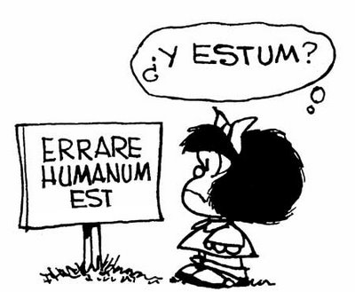
Lengua indoeuropea hablada por los antiguos habitantes de la región del Lacio, en cuyo centro se hallaba Roma. Al conquistar el mundo mediterráneo el Imperio romano, el latín se fue imponiendo poco a poco. Pero hasta el siglo III no predominó sobre el griego común (koine), que se habló en todo lo que fue el imperio de Alejandro y de sus generales convertidos en reyes (diadocos) de los imperios helenísticos.
En Occidente fue desde finales del siglo II y se impone en el III la lengua normal. Su forma elegante, o latín clásico, sólo se habló por gente culta en la región de Roma. En el resto del Imperio se difundió un latín vulgar o dialectal que en cada rincón del imperio se fue empleando y mezclando con la lengua propia del lugar.
Así se gestaron las lenguas "romances", que se convirtieron con el tiempo en las lenguas europeas. No fue sólo la evolución fonética, sintáctica y morfológica la que originó el proceso transformador, sino que contó con igual peso la influencia de los lenguajes de los diversos pueblos que fueron invadiendo el Imperio: suevos, alanos, hunos, al principio; y sobre todo los más estables y fuertes, francos, alamanes, ostrogodos, visigodos.
La Iglesia adoptó espontáneamente el latín como lengua natural en sus escritos, documentos, cantos litúrgicos y formas de comunicación. En oriente se mantuvo el griego, por la índole de la cultura y el peso insoslayable de Grecia. Pero en Roma y en todo Occidente, desde el II, en que disminuye el número de esclavos grecoparlantes traídos de Oriente, se impuso prácticamente como lengua social y oficial.
Esa lengua se mantiene hasta el presente, aunque en la segunda parte del siglo XX y probablemente en el porvenir el pragmatismo de occidente y arrollador empuje de lo tecnológico sobre lo humanístico hace difícil su uso y comprensión, incluso en los estamentos eclesiásticos.
La conveniencia de que la Iglesia tenga una lengua oficial salta a la vista, estando sus miembros extendidos por el universo entero. En el consorcio de los miles de lenguas que se hablan (6.000?) y de los alfabetos escritos que se emplean (300?) la existencia de una lengua unitaria de referencia es obligada.
En la educación de los creyentes, la mínima comprensión y expresión en la lengua parece obligado. Poder recitar el credo o elevar a Dios el Padrenuestro en una reunión internacional, tan frecuentes hoy, en una forma expresiva común es un deber, una necesidad y un signo de unidad católica eclesial. Ni las leguas internacionales (inglés, chino mandarín o español) ni las lenguas artificiales (esperanto o spanglish) podrían ejercer las mismas funciones unitivas que una lengua culta desde hace dos milenios, de la que se derivan varias docenas de lenguas vivas actuales y en la que están expresados los documentos oficiales católicos.


